Form: 5
Lesson: The ABC (Алфавит)
Цели урока: закрепление знаний учащихся по теме «Алфавит»;
тренировка фонетических навыков;
развитие навыков восприятия иноязычной речи на слух;
развитие навыков письменной речи;
обучение учащихся пользоваться интерактивной доской;
воспитание у учащихся уважения к другому языку
Оборудование: учебник (Happy English. ru - Кауфман, 5 кл.), магнитофон, аудиокассета с песней «The ABC», компьютерная презентация, интерактивная доска.
Ход урока:
- Организационный момент. Приветствие. Беседа учителя с дежурным.
T. – Good morning, dear children.
Ch.: - Good morning, good morning
Good morning to you
Good morning dear teacher
We are glad to see you!
T. – I am glad to see you too!
- Фонетическая зарядка.
T. – Repeat after me.
Apple, bat, bed, boy, cat, cake, clock, dad, dog, English, hat, girl, mother, sport, games, lesson, good.
Ch. – повторяют за учителем слова.
- Повторение и первичное закрепление алфавита, звуков и слов.
(с использованием интерактивной доски)
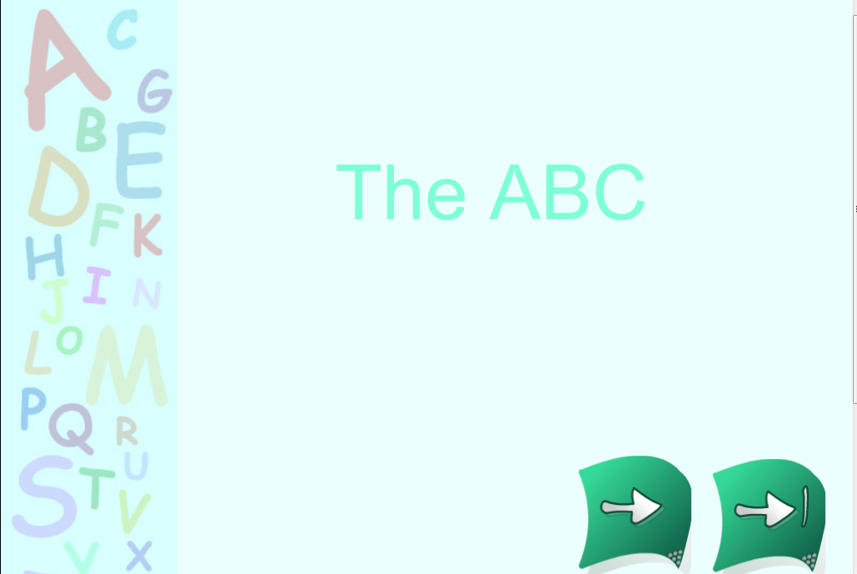

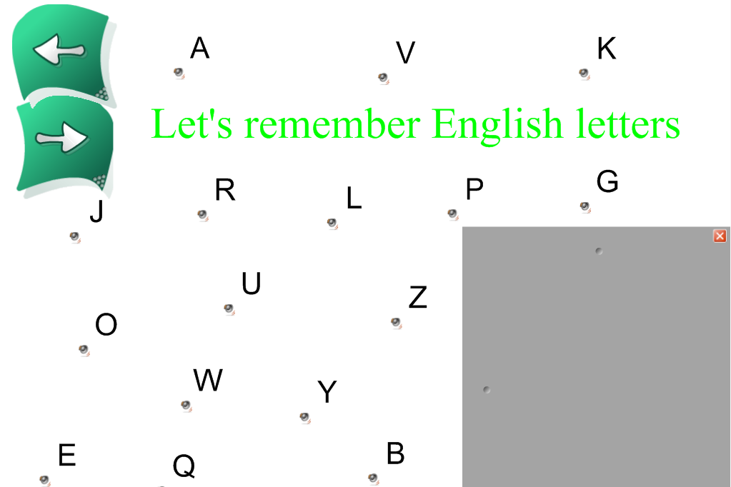
T. – Let's remember English letters. Pronounce the letter and check yourself clicking on the button.
Учитель показывает букву, которую учащиеся должны произнести. Правильность проверяется нажатием кнопки на букве.

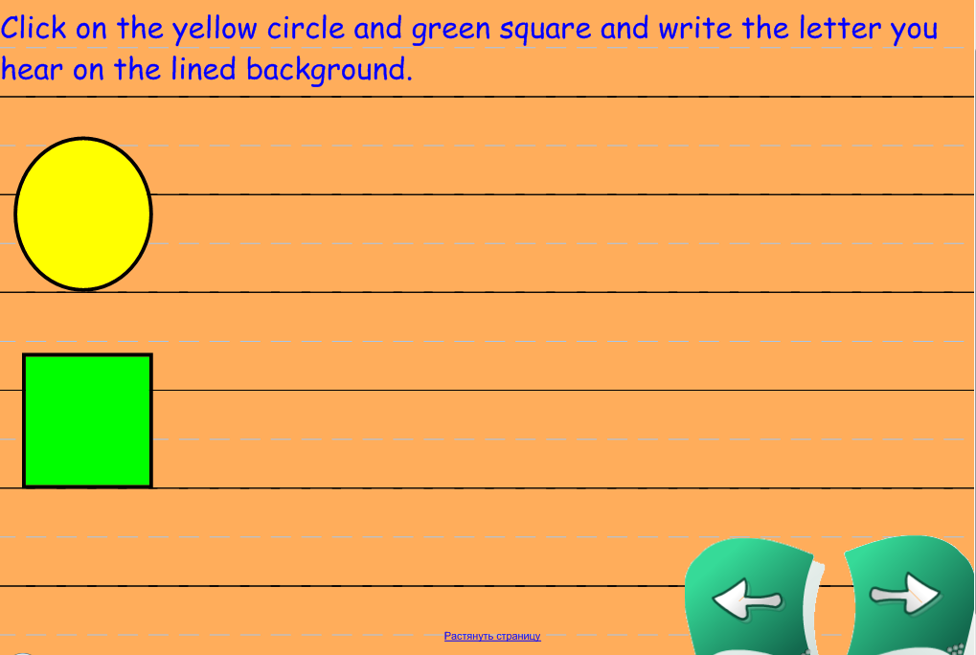
Учитель читает задание. Ученик нажимает на фигурку, слушает звук и записывает букву.
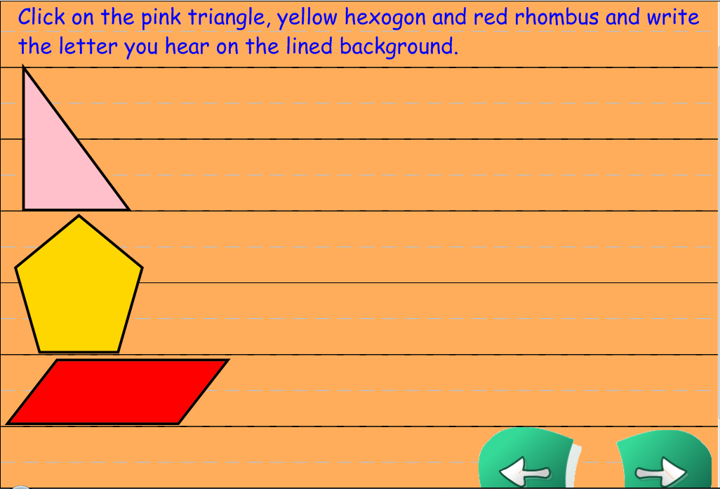

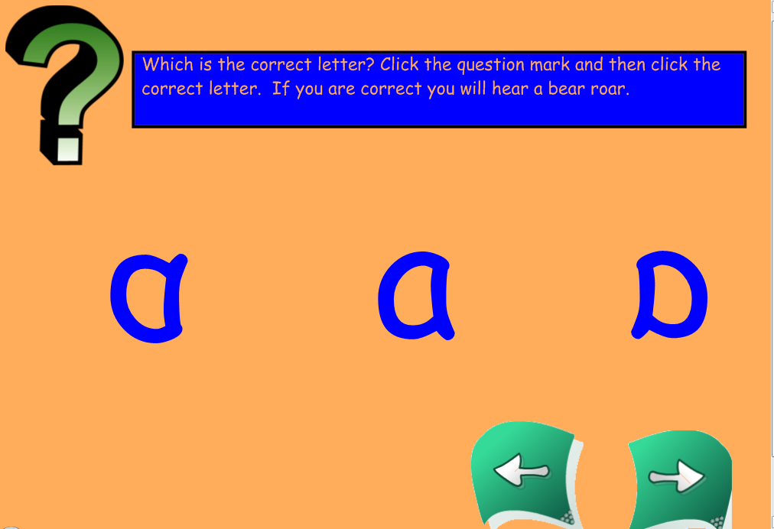

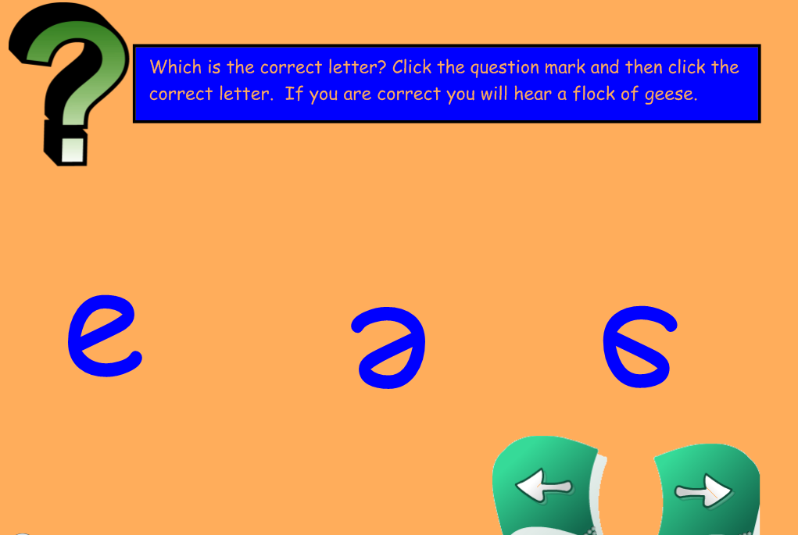

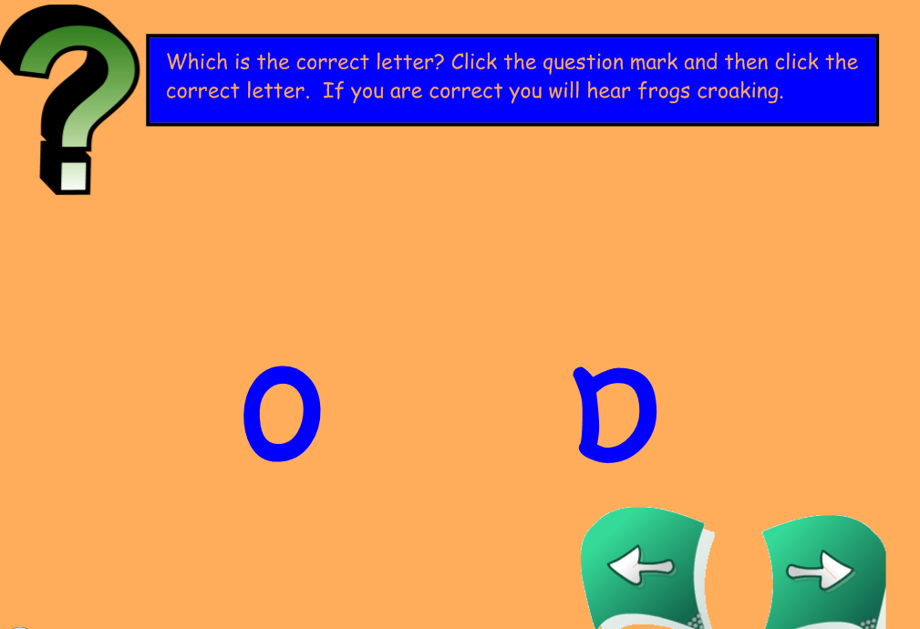

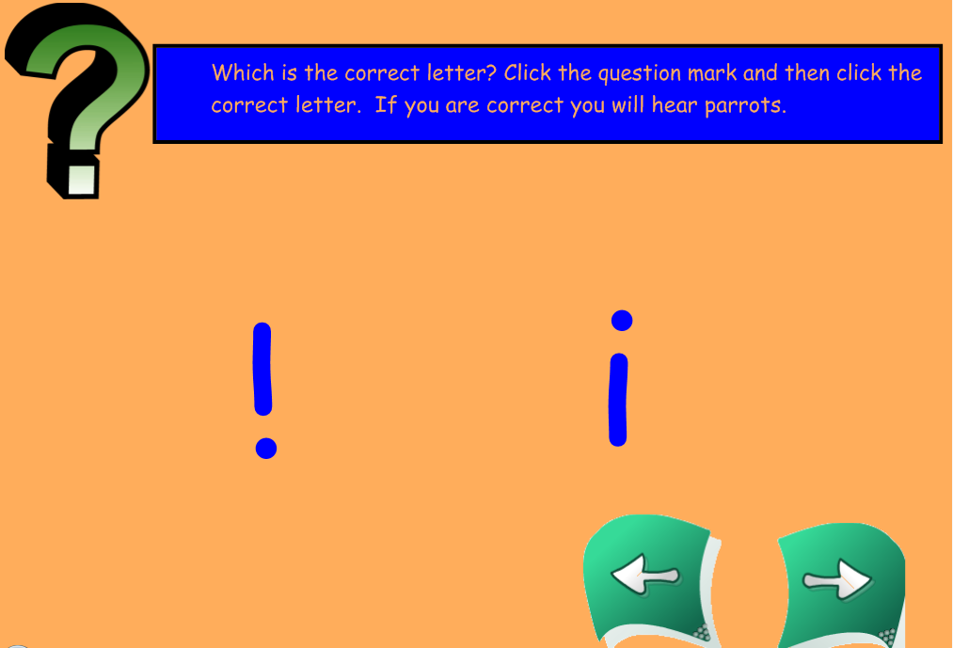

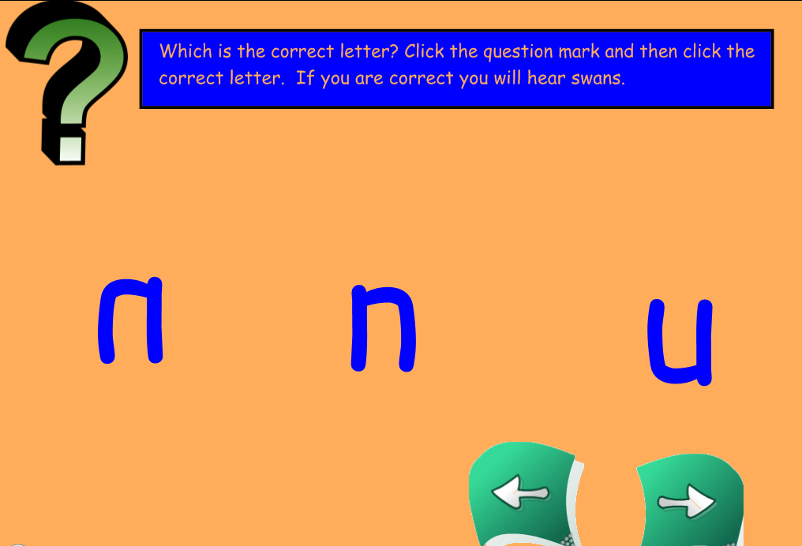
T. – And now find words with letter B and move the picture into the square.
Учащиеся должны найти слова содержащиеся букву В и перенести рисунок в квадрат. Правильность проверяется открыванием шторки.
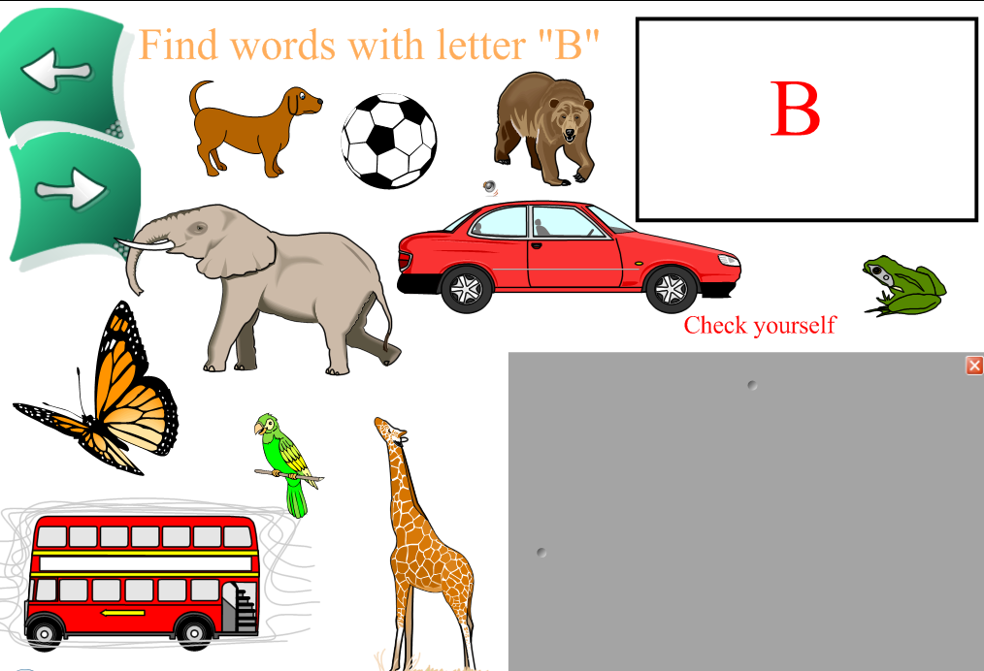

T. – And now find words with letter О and move the picture into the square.
Учащиеся должны найти слова содержащиеся букву О и перенести рисунок в квадрат. Правильность проверяется открыванием шторки.

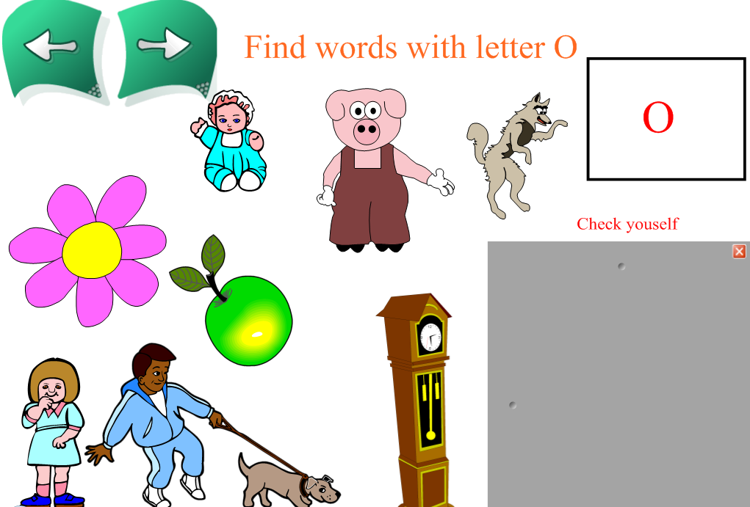

T. – The next task - Match the word with the picture.
Учащиеся должны соотнести слова с рисунками, перенося слова к картинкам.

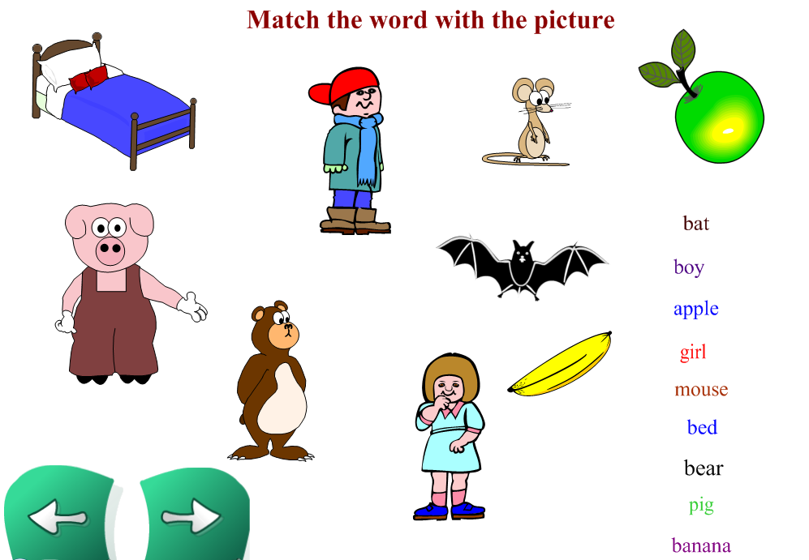

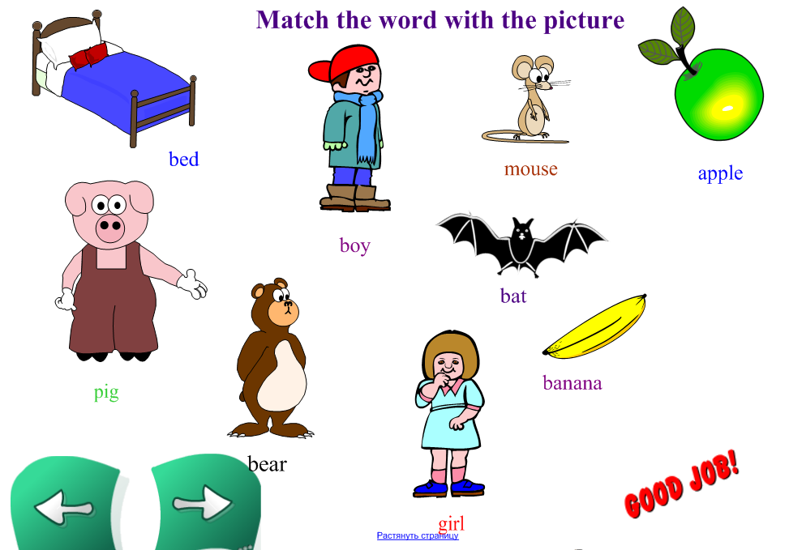

T. – The last task - Name the pictures and write down their names. You have 3 minutes to do it.
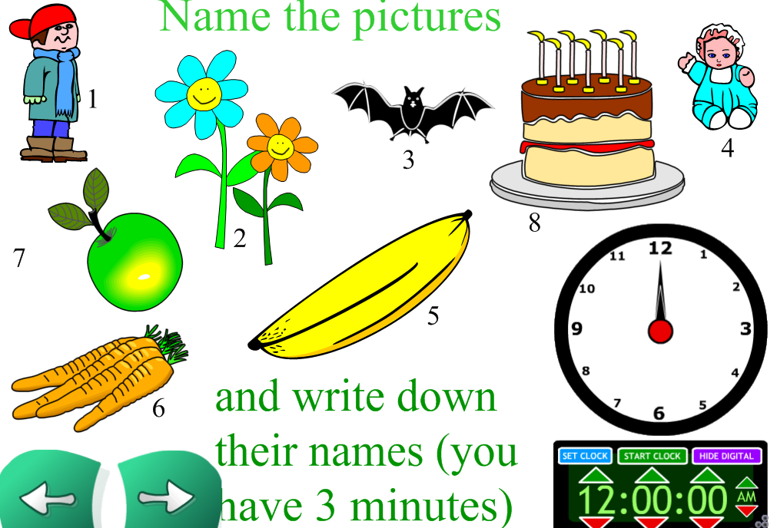

Учащиеся в течении 3 минут пишут названия картинок. Время отмеряют часы. Правильность проверяется на следующей странице.

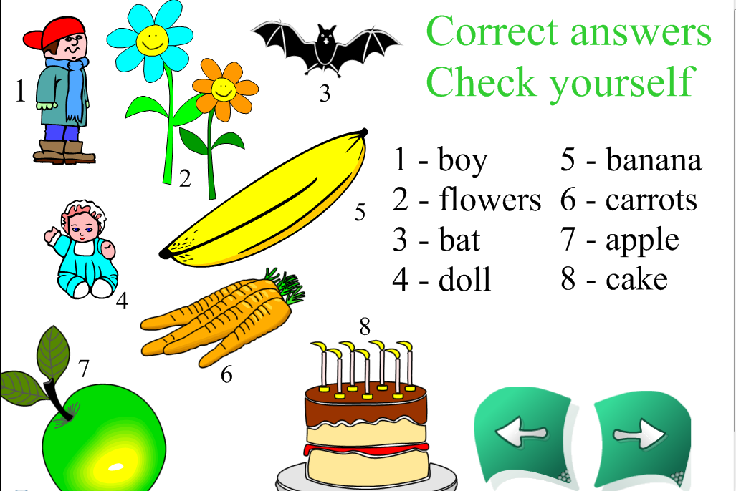

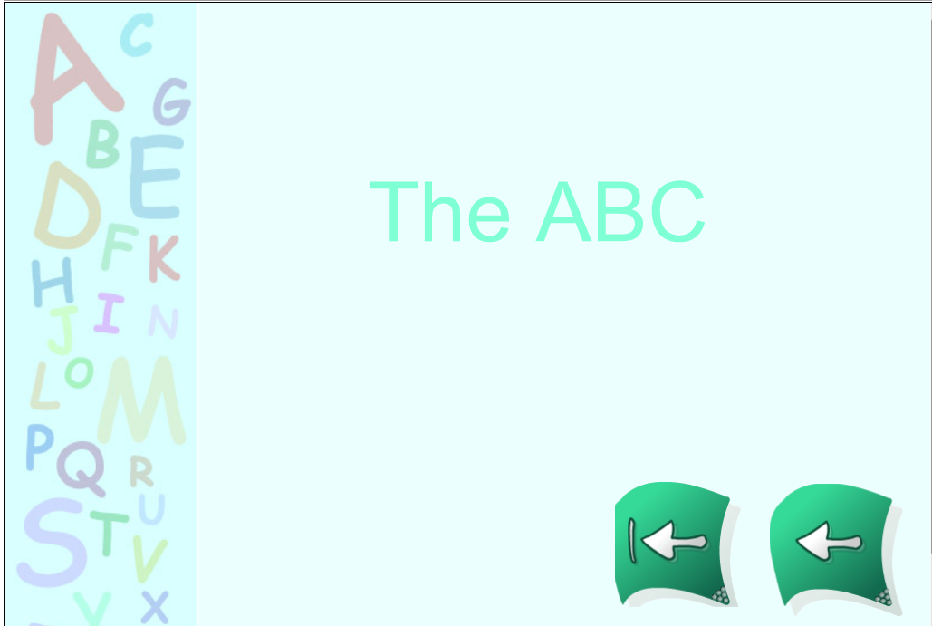
IV. 1). Физкультпауза
(зарядка для глаз)
Paint the selling
Wash the floor
Open the window
Shut the door
Look at the selling
Look at the floor
Look at the window
Look at the door
2). Исполнение песни «The ABC» с использованием компьютерной презентации

- Закрепление английских букв, слов в письменной речи учащихся:
- Заполнение кроссворда
T. – Look at the blackboard, please. Do the crossword puzzle.
(учащиеся заполняют кроссворд, который начерчен на доске. Ученик выходит к доске и записывает свое слово.)
- Диктант.
T. – And now write the word dictation.
(Учащиеся пишут словарный диктант)
T. – Do some tasks. The first task – translate some words into Russian.
The second task – make your sentences using these words ( mother, books, my, like, I, to read. Dog, he, with, his, to walk, every day. Are, or, a, you, teacher, a, worker? )
(учащиеся выполняют два задания к диктанту – 1. - Перевести слова
2 – составить предложения с данными словами)
- Составление рассказа с использованием данных учителем слов.(mother, I, father, sport, like, my family, to play, tennis, volleyball, football)
- Подведение итогов урока. Выставление оценок. Объяснение домашнего задания

